Навчання грамоти: читання

Тема: Звук [е], позначення його буквою «е». Звуковий аналіз слів. Читання складів, слів. Опрацювання вірша О. Тихомирова (переклад Горішної Н. ).
Мета: Ознайомити учнів з новою буквою е, її назвою та звуковим значенням, навчити артикулювати звук е, розвивати фонематичний слух, розширювати словниковий запас учнів зі звуком е, формувати у дітей навички виразного і свідомого читання; розвивати вміння виділяти головне, швидко мислити; виховувати любов до рідного краю, до природи, щире ставлення до друзів.
Обладнання: таблиця, картки,предметні малюнки , фішки, ноутбук.
Хід уроку

І. Організаційна хвилинка.
- Ви чуєте, дзвіночок заливається? Це значить, що урок вже починається.
- До нас завітали гості, погляньте на них, посміхніться, а зараз увага на мене.
- Сьогодні на уроці діють п’ять правил:
Правило піднятої руки.
Співпраця в парі.
Уміння слухати.
Працювати творчо.
Працювати активно.
ІІ. Повторення вивченого матеріалу.
1.Зарядка для язичка
Де ж наш пустунчик-язичок?
Ліг на бочок і мовчок.
А ми зараз його розбудимо!
— Поплямкаємо губами!
— Поклацаємо зубами
— Посичали гускою: с-с-с.
— Подзижчали комариком: дз-дз-дз.
— Пошуміли вітерцем: ш-ш-ш.
—Подирчали трактором: др-др-др.
2. Гра «Голосні — приголосні»
На дошці впереміж виставляються букви на позначення голосних і приголосних звуків. Учні мають відібрати букви, що позначають голосні звуки, і виставити їх на лінійці ліворуч, а праворуч залишити букви, що позначають приголосні звуки.
ІІІ. Повідомлення теми і завдань уроку
1. Вступна бесіда: квітка « Едельвейс»
— Подивіться на цю прекрасну квітку. Вона росте тільки в Карпатах, високо на гірських схилах, вище від смерек. Едельвейс занесено до Червоної книги, бо він перебуває на межі вимирання.
Едельвейса цвіт красивий
Ніжить сонце золоте.
Той, хто сильний і сміливий,
Серед скель його знайде.
В. Кравчук
2. Читання легенди вчителем (с. 94)
Ось послухайте легенду про цю чарівну квітку.
Легенда — це народне сказання, або оповідання про якісь події чи життя людей, оповите казковістю, фантастикою.
Звуковий аналіз слова «Едельвейс»
— Назвіть голосні звуки в цьому слові. Вимовте цей голосний звук.
— Як він вимовляється? ( Губи притиснуті до зубів, але краї мають бути відірвані від зубів. Нижня щелепа опущена. Струмінь повітря проходить вільно, без перешкод. Отже, звук [е] голосний.)
- Сьогодні ми будемо вивчати звук е, а також вивчимо букву, якою він позначається.
ІV. Вивчення нового матеріалу
- Виділення звука «е»
- Назвіть кольори, які дружать з е (червоний, зелений, рожевий)
- Назвіть імена, у яких є звук е.
- Доберіть самі слова зі звуком е.
2. Гра « Ходить буква»
Ходить буква рядами
Дружити хоче з вами
Кого за руку візьме
Хай той слово назве.
( називають слова зі звуком «е»)
3. Гра «Забери склад – створи нове слово»
Бетон - 1 склад
Вересень - 2 склад береза
Ваза -2 склад
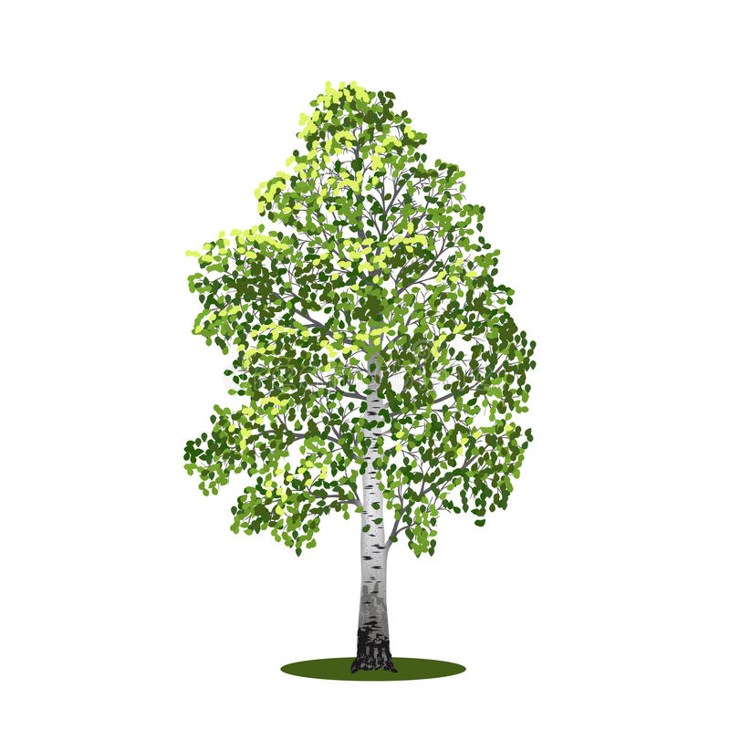

Говерла – 2 склад верба
Бабуся – 1 склад
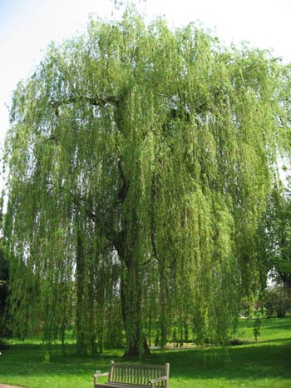
Кленок – 1 склад і 1 літера 2 складу клен



4. Робота над предметними малюнками
- Звуковий аналіз слова
Береза, клен, верба
— У яких словах чується два звуки [е]?
— У якому слові один склад?
— зробіть звукові моделі цих слів
- Як назвати одним словом - дерева
IV. Ознайомлення з буквою Ее
Показ учителем великої і малої букв Ее.
— На що схожа буква Ее?
Здивувалася дитина
Від стовпця аж три жердини.
Здогадалися : «Еге»
Це напевно буква Е.
2. Читання слів за таблицею на дошці
3. Гра "Чарівні квадрати"
-
ма | мо | му | ми | мі | ме
ра
ла
на
та
ва
4. Робота в парах. Гра «Відшукай мене»
се ле
по ран
ек ре
ка ло
мо тер

5. Фізкультхвилинка
V. Робота за Букварем (с. 94–95)
1. Бесіда за сюжетним малюнком
— що ви бачите на малюнку?
— Який був палац?
— Хто в ньому жив?
— Яка квітка цвіте на вершині гори?
— На що вона схожа?
2. Читання буквосполучень , односкладових слів
Ера — система літочислення.
Аул — назва села на Кавказі.
Ми прочитали такі слова, а що вони означають?
3. Читання малюнкового тексту про зайчика
4. Читання вчителем вірша Олега Тихомирова
5. Читання слів у стовпчиках
— Назвіть у парах слів спільну буквену частину.
8. Читання вірша учнями
Зробіть звукову модель слова-екран
VI. Підсумок уроку
— Яку букву вивчали на сьогоднішньому уроці?
— Який звук вона позначає?
Гра «Впіймай слова з «е»»
Електрику містам і селам
Електростанції дають.
Колгоспники гуртом веселим
На елеватор хліб везуть.
А зараз за те ,що ви гарно працювали на уроці сюрприз від тітоньки Сови
(Абетка-малятко мультфільм)

